Vésuve
1 . Le types d’eruption du vesuve est éruption plinienn explosive
Composer de :
-roche
-panache volcanique
-pluie de cendre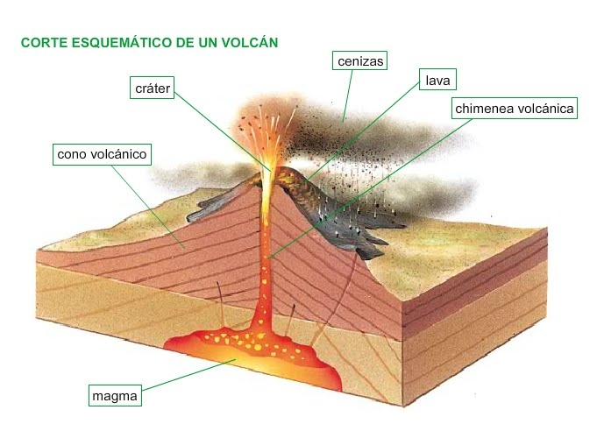
Définition de panache volcanique :
-C’est de la fumé avec des residus de cendre
Le magma c’est de la roche en fusion :
